跑步打卡app后台技术文档

1. 版本
2. 数据库：MySQL8
3. 服务端：基于2.5x的springboot的ssm框架，maven项目统一管理，jdk1.8
4. Web界面：基于2.6x的Vue前端框架Vue-element-admin

Vue-element-admin官网：[介绍 | vue-element-admin (panjiachen.github.io)](https://panjiachen.github.io/vue-element-admin-site/zh/guide/#%E5%8A%9F%E8%83%BD)

Element-Ui官网：[Element - 网站快速成型工具](https://element.eleme.cn/#/zh-CN)

1. 项目搭建
2. 数据库

直接在Mysql中导入scy_running_service_data.sql文件

1. 服务端

关键配置？

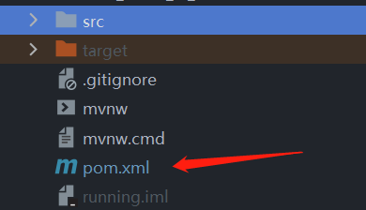 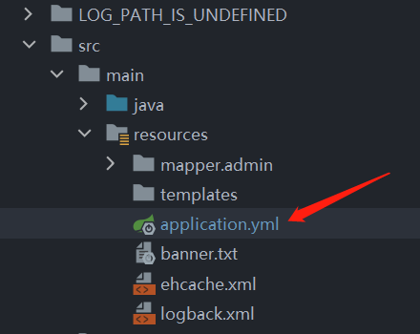

Pom.xml是maven的版本统一管理配置文件

Src/main/resources/application.yml是该项目的关键配置文件

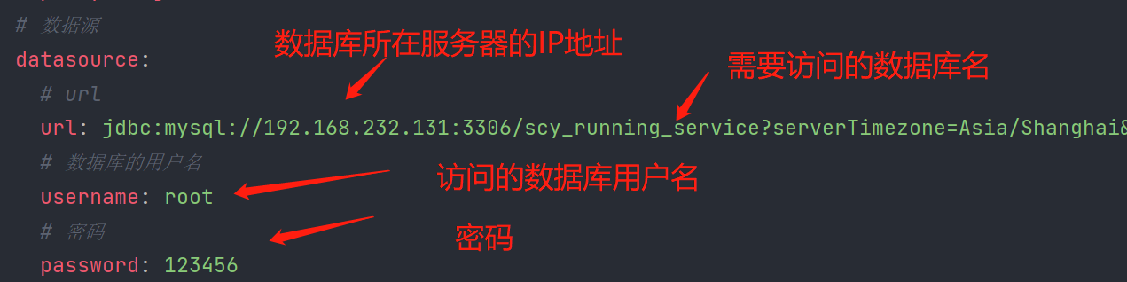

在application.yml中配置数据库

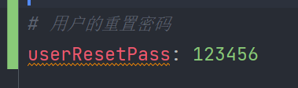

在application.yml中配置用户重置的默认密码

如何启动服务？

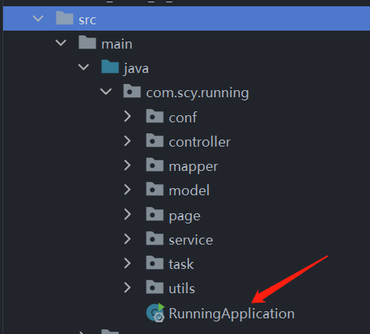

找到src/main/java/RunningApplication.java文件，运行它，便可启动服务，服务默认端口设置为9000

项目架构？

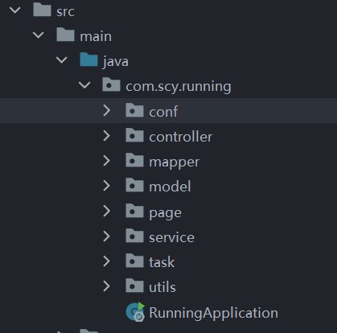

Src/main/java/com/scy/running下有多个包package，下面是对各个package的解释：

* 1. Conf：

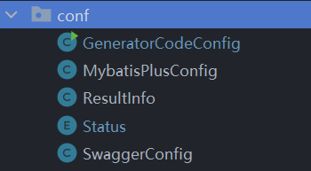

项目的一些关键配置，如：MybatisPlus的配置，在线文档Swagger2的配置以及接口返回的统一结果信息等文件。

* 1. Page：

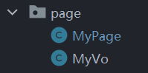

分页查询使用的一些文件

* 1. Task：



定时任务

* 1. Utils：



工具类

* 1. Controller：

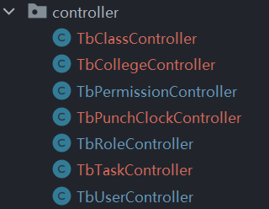

控制层，访问的接口都写在这里

* 1. Service：

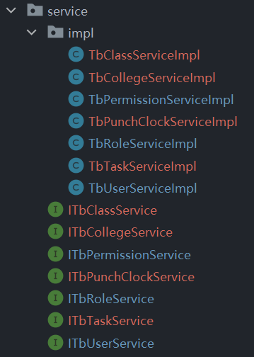

Controller控制层调用的服务接口都写在这里，其中impl是实现接口的类，Service层主要负责业务逻辑

* 1. Mapper：

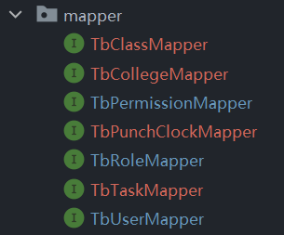

Mapper中的接口都是直接访问数据库的接口，Service层调用的接口均是这里的接口。

* 1. Model：

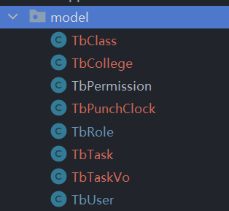

实体类，与数据库中的表一一对应。

Src/main/resources下解释：

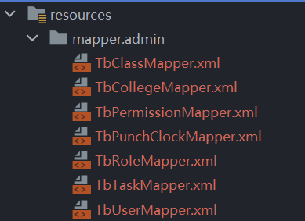

主要是mapper/admin下的*Mapper.xml文件，这里的文件对应了Src/main/java/com/scy/running/mapper包下的*Mapper.java文件中直接访问数据库的接口

1. Web界面

关键配置？

* 1. Vue.config.js：



该文件处于根目录下，主要是为了配置项目端口以及跨域代理



端口默认是9526

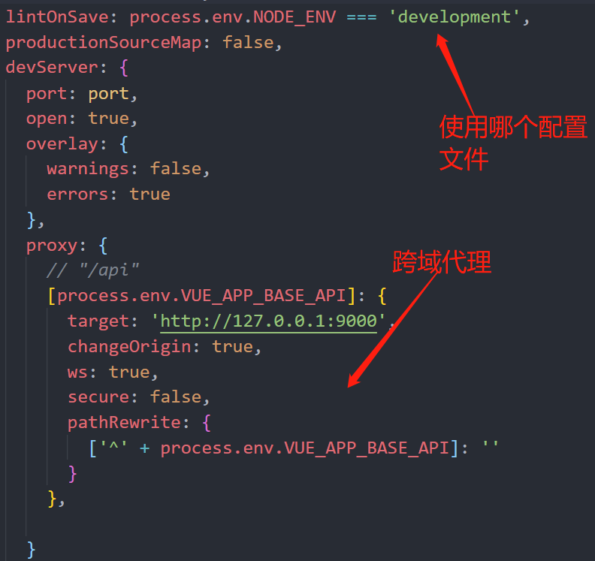

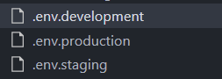

根目录下，有3个环境的配置文件，在vue.config.js中使用的是development的配置文件

跨域代理，最主要就是把target改成服务端的url（ip:端口）

* 1. Src/main.js

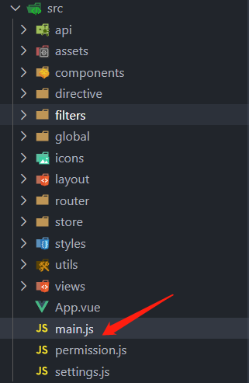



主要修改这里的图片路径，由于用户头像是上传到阿里云对象存储服务（简称OSS），所以这里的路径要改成自己的图片路径

* 1. Src/router/index.js

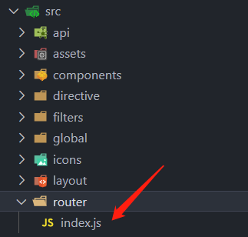

这里主要就是配置页面左边导航栏的。

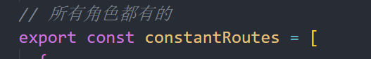

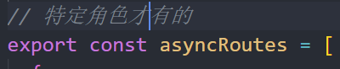

如何启动服务？

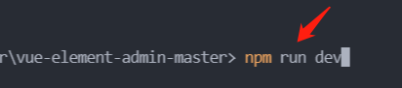

根目录下的控制台输入：npm run dev就可启动web界面项目

项目架构？

主要介绍src/views下的tb-*文件夹

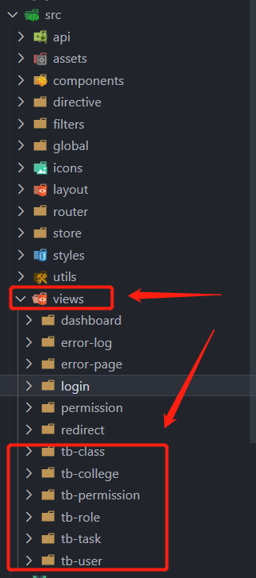

tb-class：班级管理

tb-college：学院管理

tb-permission：权限管理

tb-role：角色管理

tb-task：打卡任务管理

tb-user：用户管理（学生、教师、管理员）

1. 系统使用

首先得先启动数据库服务，然后启动服务端的服务，最后才是启动web界面端的服务。

【**注意：必须按照这个顺序启动服务**】

默认设置了scy_admin为终极管理员账户，密码可修改，但不能删除该用户

1. 登录界面：

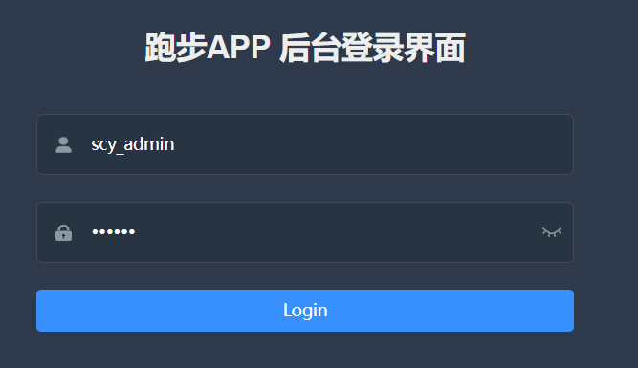

输入管理员或者教师的教工号，以及对应用户的密码，点击Login按钮便可登录【注意：学生用户是不能登录该后台系统的】

其中终极管理员：scy_admin

普通管理员以及教师的教工号，均为8位的数字，

例如：20211819

学生的学号，均为12位的数字，例如：202124131301

关于终极管理员账号的设置：

【除了数据库要修改之外，web界面端也要修改】

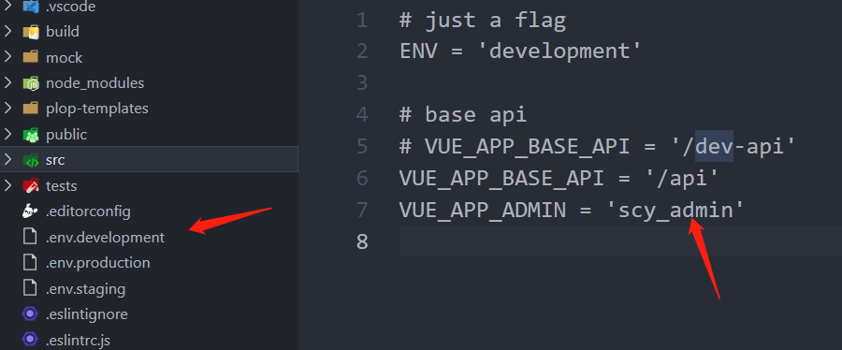

关于教工号和学号的位数设置：

登录方面：

src/utils/validate.js

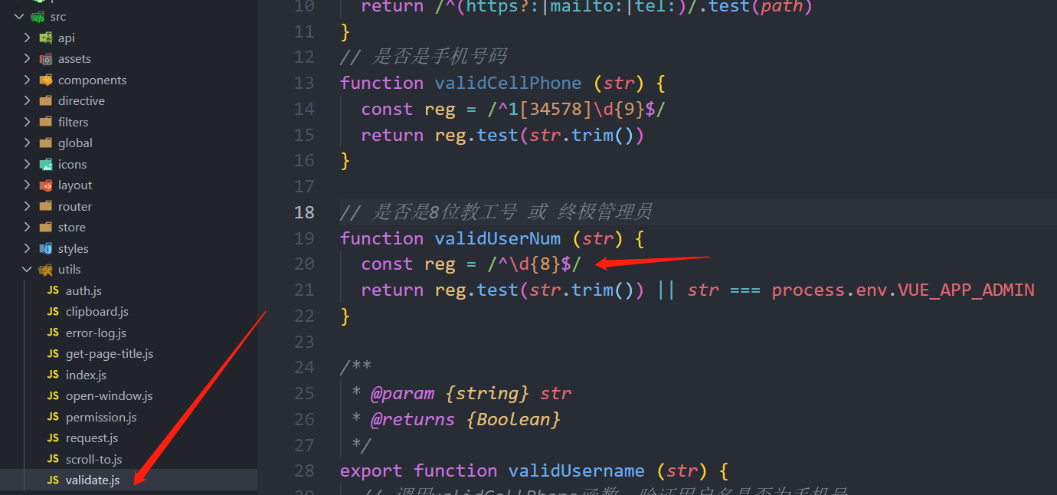

新增用户方面设置：

Src/views/tb-user/teacher(student)/insert.vue

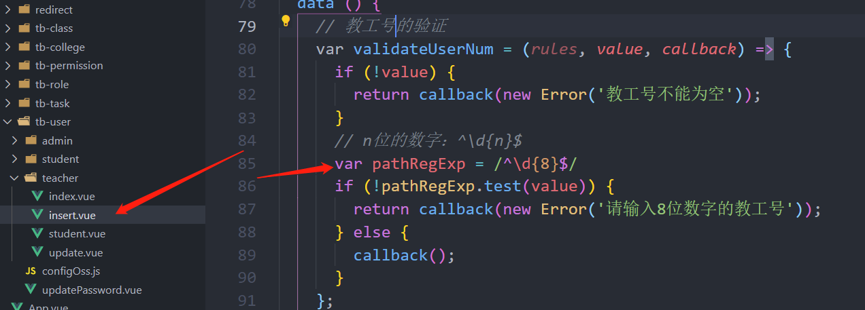

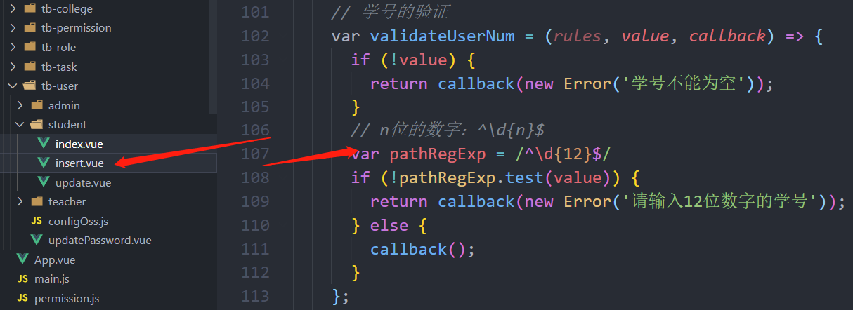

1. 登录后的后台界面：

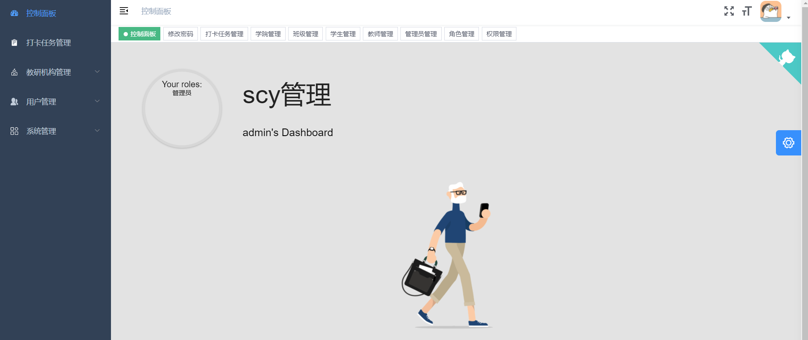

1. 系统管理：只能由管理员设置【默认已经设置好，无需再设置】

3.1权限管理

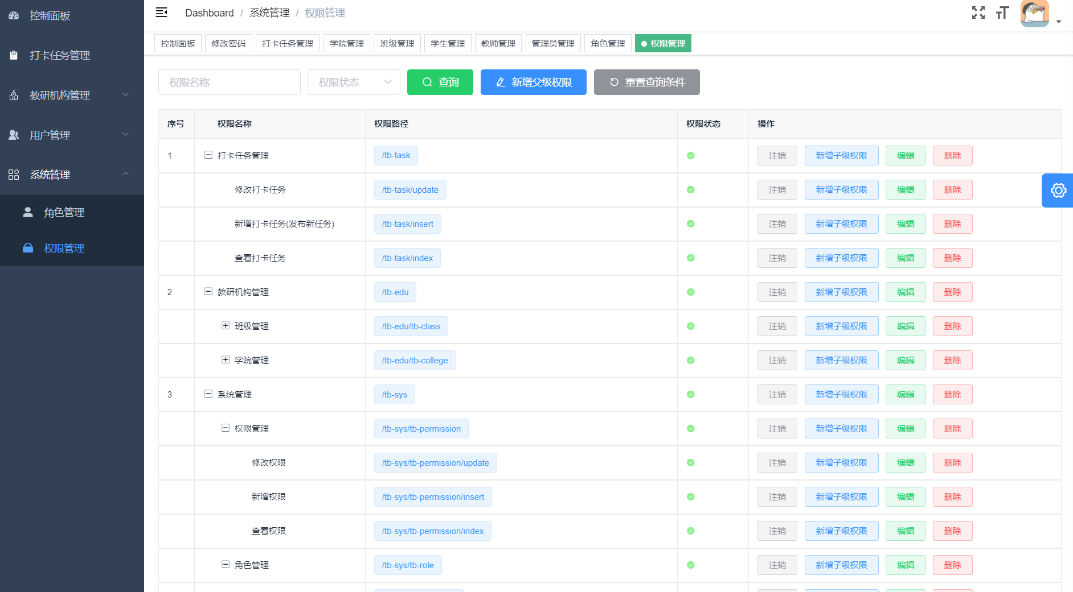

权限管理中，可以对权限进行增删查改操作，默认已经设置好权限了。

3.2角色管理

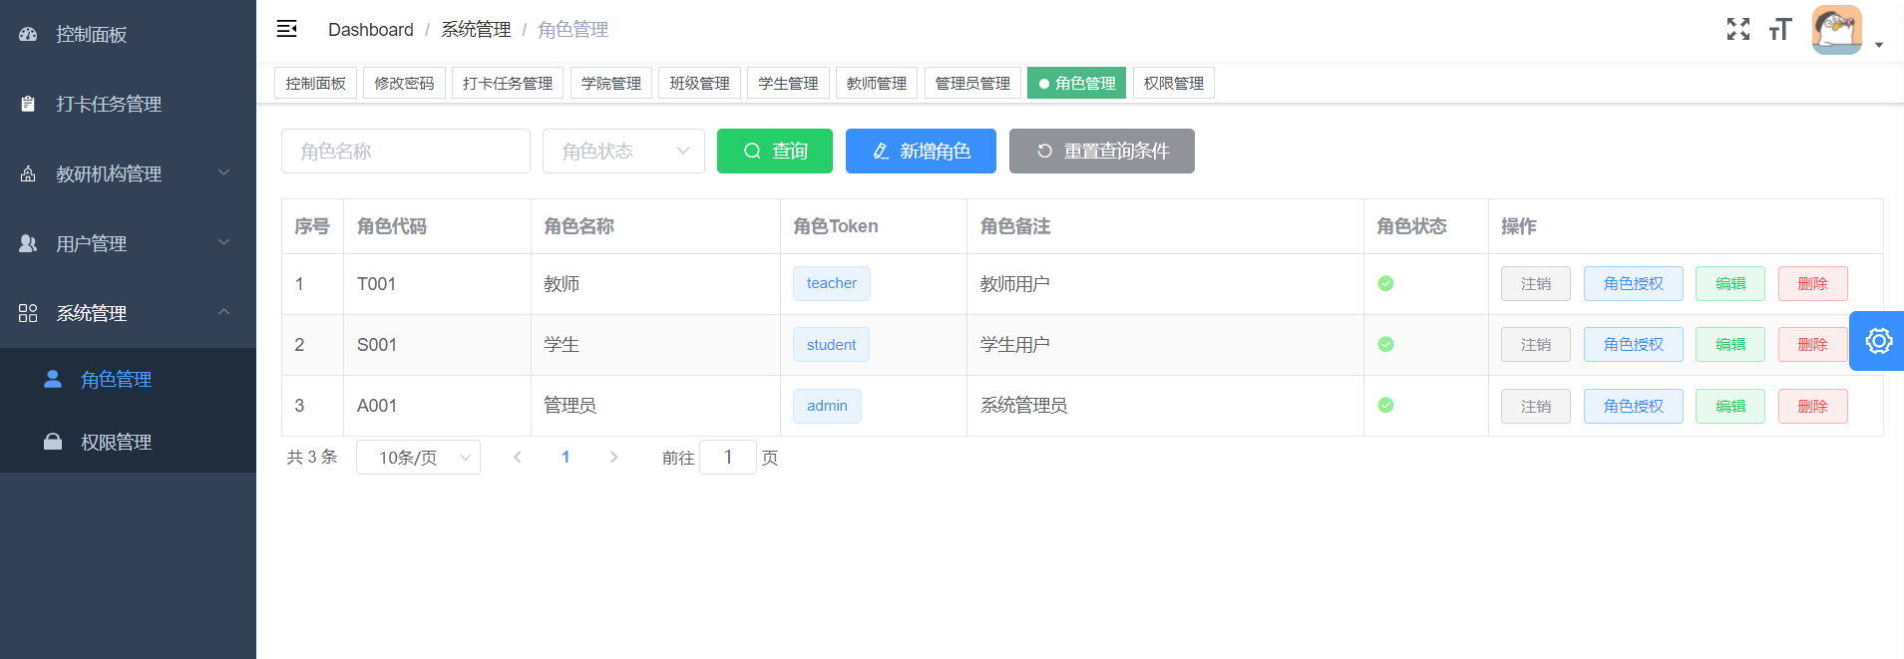

角色管理中，可以对角色进行增删查改，以及角色的授权操作，默认已经设置好了

1. 用户管理：【学生管理、教师管理、管理员管理，其中管理员管理只能由管理员进行操作】

4.1学生管理

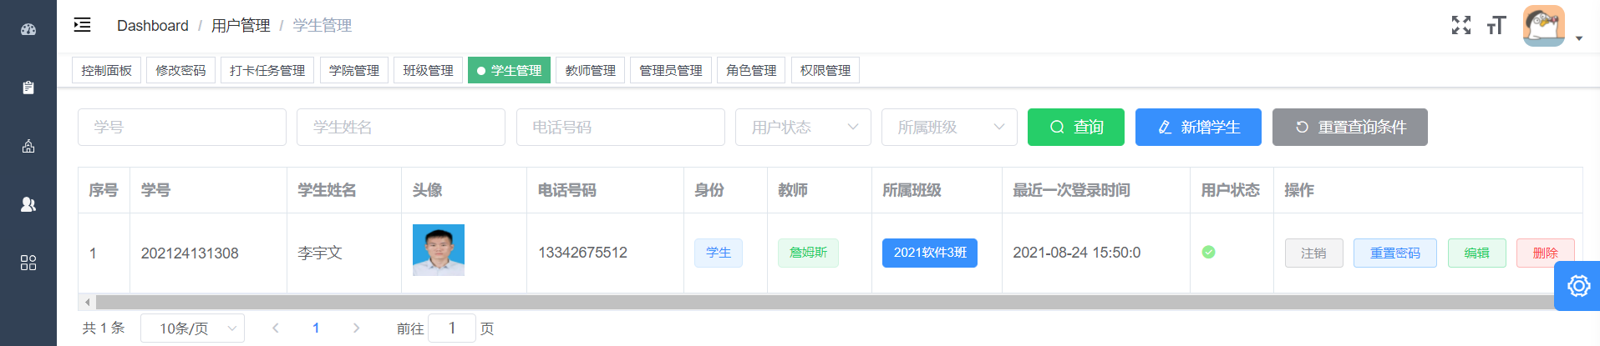

可以对学生进行增删查改，重置密码【123456】

4.2教师管理

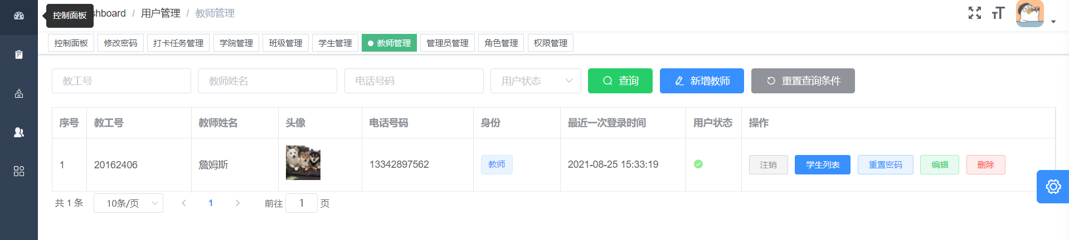

可以对教师进行增删查改，重置密码【123456】，也可以对教师进行选择学生操作

4.3管理员管理

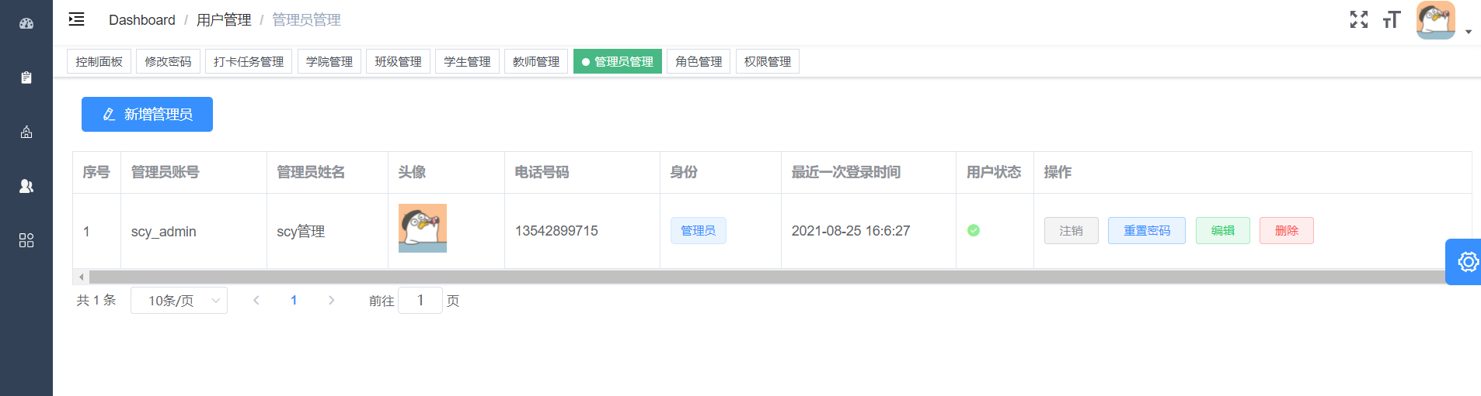

可以对普通管理员进行增删查改，重置密码【123456】

1. 教研机构管理：【学院管理、班级管理】

5.1学院管理

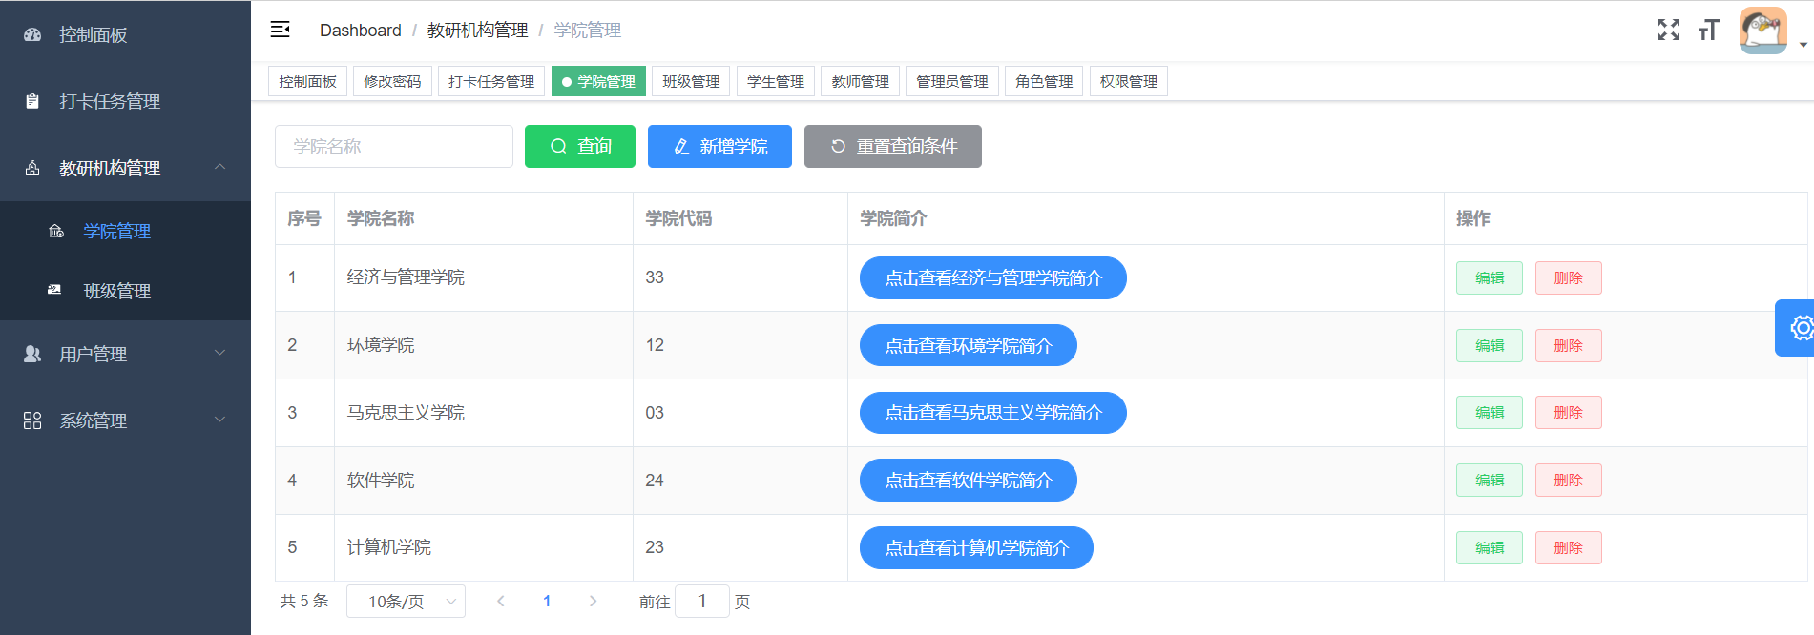

可以对学院进行增删查改

5.2班级管理

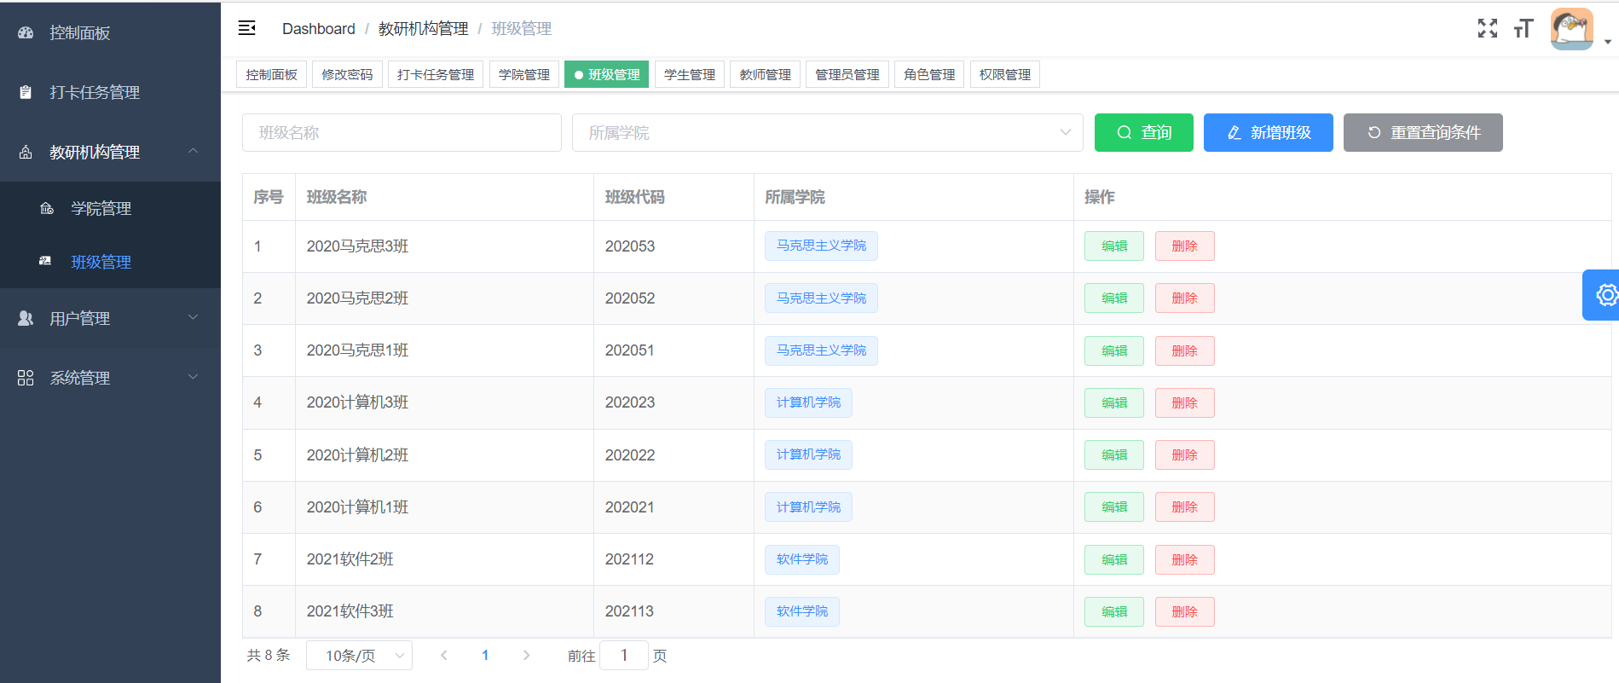

可以对班级进行增删查改

1. 打卡任务管理【核心功能】

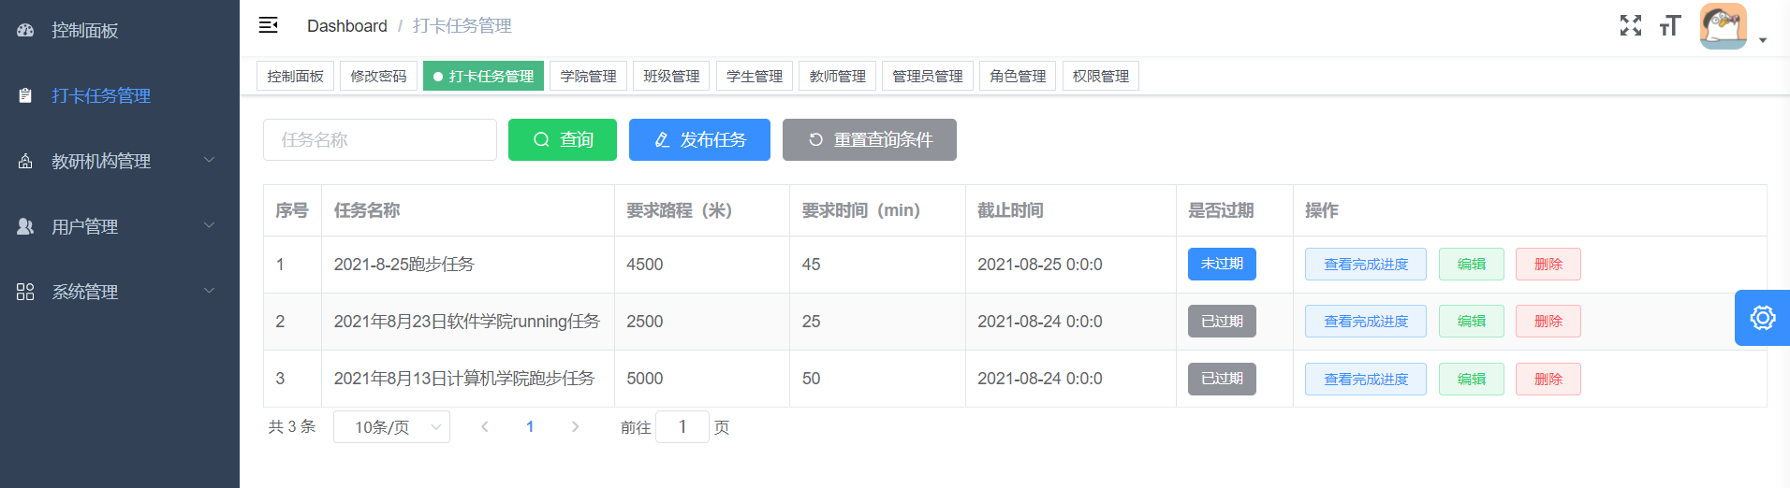

可以发布任务，修改任务，删除任务，其中发布任务【选择的是班级，会对所选班级下的所有学生，进行发布任务操作】

1. 修改个人密码

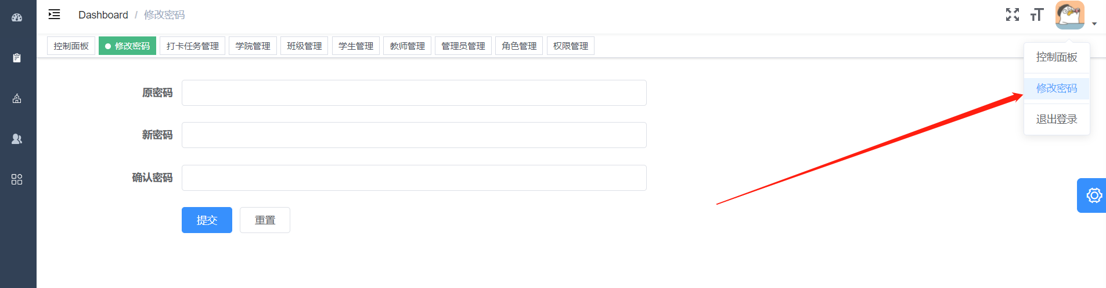

关于打卡任务的截止日期问题：

默认是截止日期的0点05分修改过期标志，比如截止日期为：8-12，则8-12的0点05分将会把截止日期为8-12的所有打卡任务的过期标志设为1（代表任务已经过期）

注意：该时间以后台服务端的时间为标准

